# 面向信息无障碍的多模态数据智能平台

## 系统背景：

随着信息技术的快速发展，数据已成为现代社会的重要资产。然而，对于视障人士、听障人士等特殊群体来说，获取和使用数据仍然存在诸多障碍。为了促进信息无障碍，提高数据的可访问性和可用性，我们提出了面向信息无障碍的多模态数据智能平台的开发项目。该平台将利用最新的人工智能技术，为用户提供一个无障碍的数据交互环境，使他们能够轻松地上传、下载、了解和使用数据。

## 主要功能

面向信息无障碍的多模态数据智能平台的主要功能模块包括数据管理、用户管理、比赛管理和需求征集四大模块。

### （1）数据管理

* 用户可以上传和下载数据，平台将提供数据的多模态展示，包括文本、图像、声音等，以适应不同用户的需求。
* 用户可以查询数据的详细信息，包括数据来源、数据类型、数据用途等。
* 用户可以在平台中修改数据的本体和属性信息。
* 平台将提供数据使用的指导和帮助，确保用户能够正确理解和使用数据。

### （2）用户管理

* 用户可以注册和注销，管理员可以查询用户的信息和修改用户的有关状态。
* 平台将提供个性化的用户界面，以适应不同用户的使用习惯和需求。

### （3）比赛管理

* 平台将定期组织面向信息无障碍的数据科学比赛，用户可以在平台上提交比赛结果。
* 残联或其他单位可以在平台上发起比赛或征集需求，平台将提供比赛的组织和管理工作。
* 比赛结果将在平台上公布，用户可以查看比赛的排名和获奖情况。

### （4）需求征集

* 平台将提供一个需求征集模块，用户可以提交他们对数据的需求和建议。
* 管理员可以查看和响应用户的需求，以改进平台的功能和服务。

## 开发环境

* 操作系统及版本：Windows 10
* 支撑软件及版本列表：Eclipse + JDK 1.8.0, Python 3.8, TensorFlow 2.0
* 数据库环境：PostgreSQL
* 前端框架：React Native，以支持多平台应用开发

## 基本的架构体系

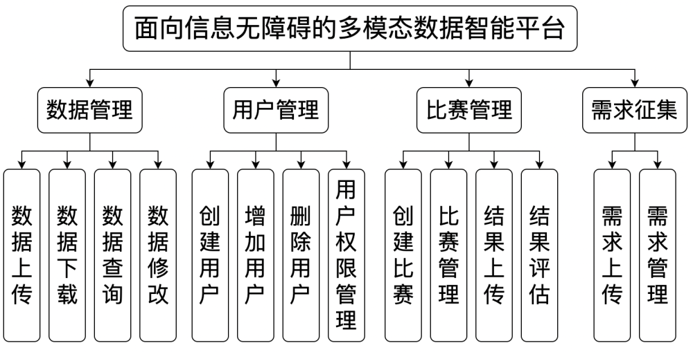

数据管理：用户可以上传和下载数据，查询数据详情，并获取数据使用的指导。

用户管理：用户可以注册、注销，管理员可以管理用户信息和状态。

比赛管理：用户可以参与比赛，提交结果，查看比赛结果；残联或其他单位可以发起比赛或征集需求。

需求征集：用户可以提交数据需求，管理员可以查看和响应这些需求。

通过这个项目，我们希望能够为所有用户提供一个平等、便捷、高效的数据交互平台，促进信息无障碍的发展。